[如何在github上部署自己的前端项目](https://www.cnblogs.com/husfBK/p/9883017.html)

1.1 创建一个本地项目

进到自己的本地项目文件下，右键-选择git bash here（如下图）

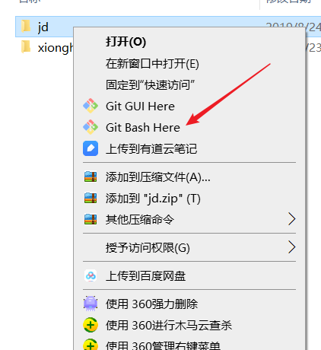

1.2  建立本地仓库

如上点击git bash here之后即可打开git客户端黑窗口，

输入命令：  git init 初始化，

初始化成功后你会发现项目里多了一个隐藏文件夹.git（.git是隐藏文件，可通过设置显示隐藏文件夹令其显示）

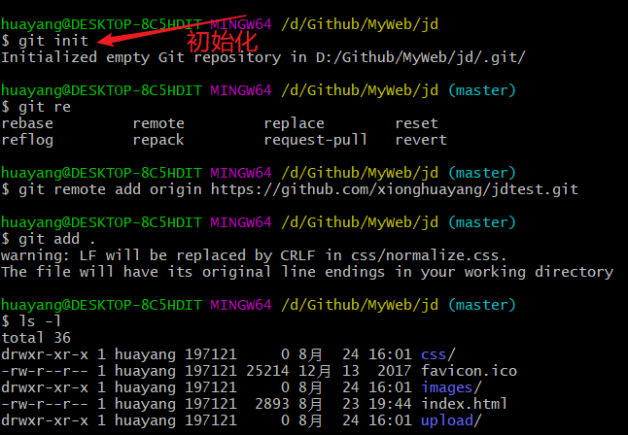

1.3 创建github仓库

登录个人github账户之后，选择 New repository,

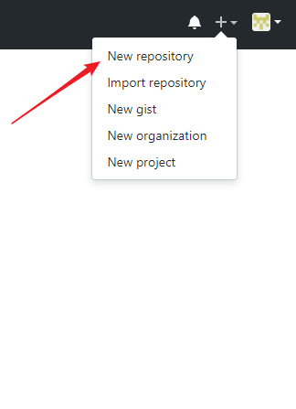

接着，根据提示创建一个仓库

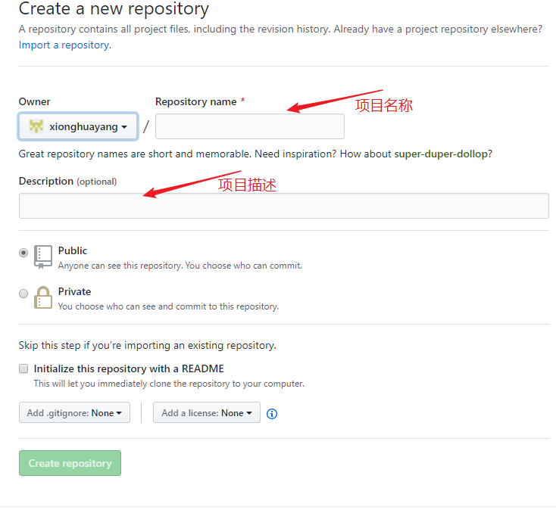

1.4  关联github仓库

复制仓库地址，这里选择的是http地址，这样比较简单，没有选择ssh，如有需要，可自行百度设置ssh，

命令：git remote add origin 网页地址

然后，将项目中所有文件添加到仓库

输入指令： git add .（***此处有空格***）

注意： git是不能管理空的文件夹的，文件夹里必须有文件才能add

接着，把文件提交到仓库，双引号内是提交注释。

输入指令： git commit -m "注释内容"

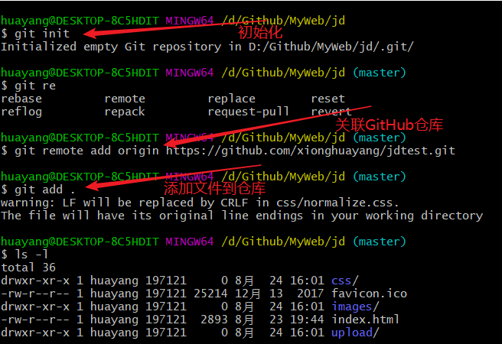

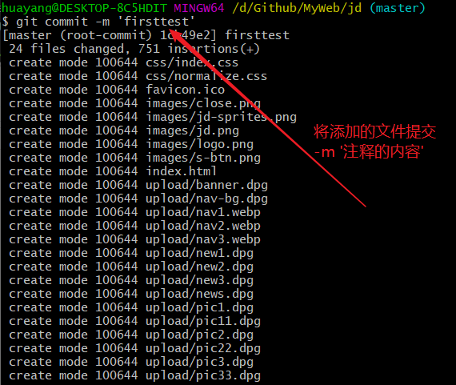

1.5  上传本地项目

输入指令： git push -u origin master

稍等几分钟即可，

这样本地代码已经推送到github仓库了，去githubt仓库刷新即可。

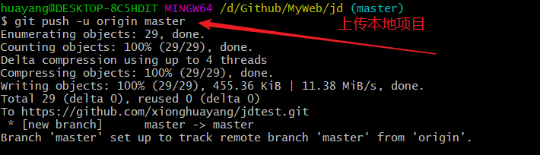

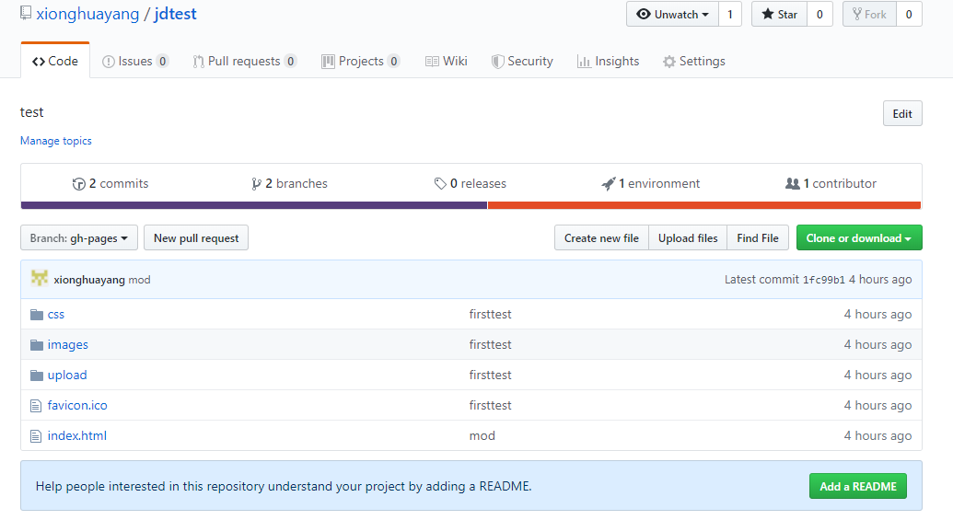

2:如何在github上访问自己的项目

2.1:创建gh-pages分支

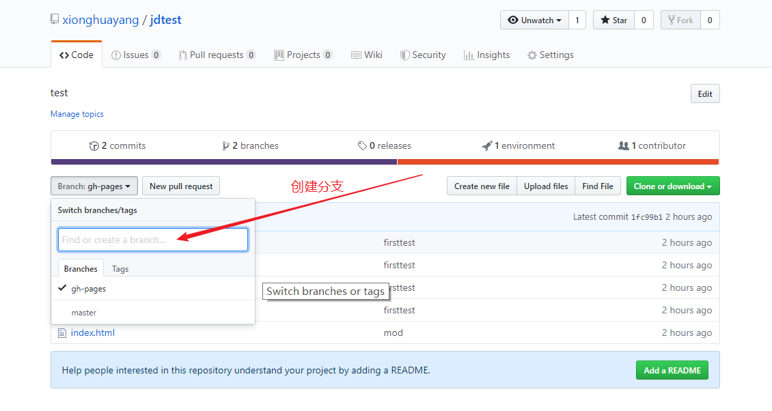

2.2在github上切换到gh-pages分支，点击Settng按钮

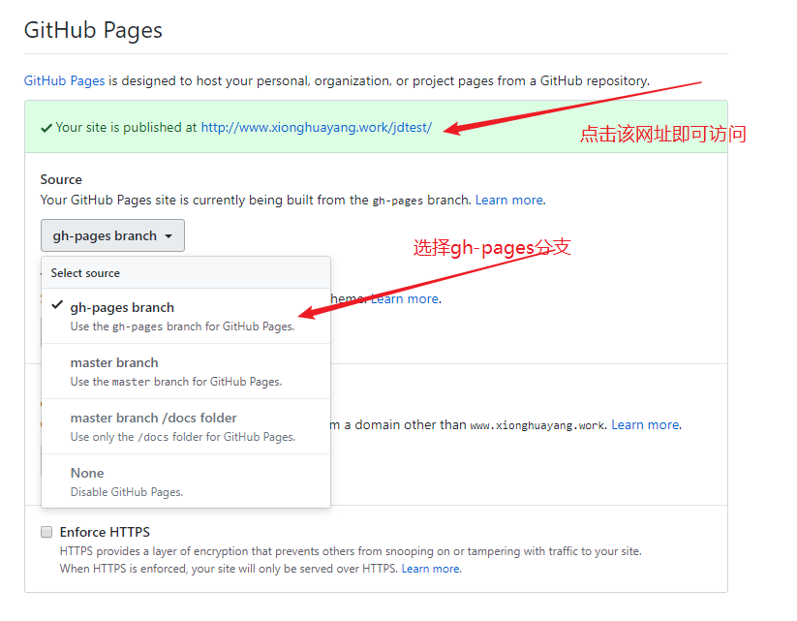

附录

1. 如果在GitHub上创建时，点击了多选框，会在创建的库中生成一个 readme.md 的文件，可能会影响后面，git push 的提交

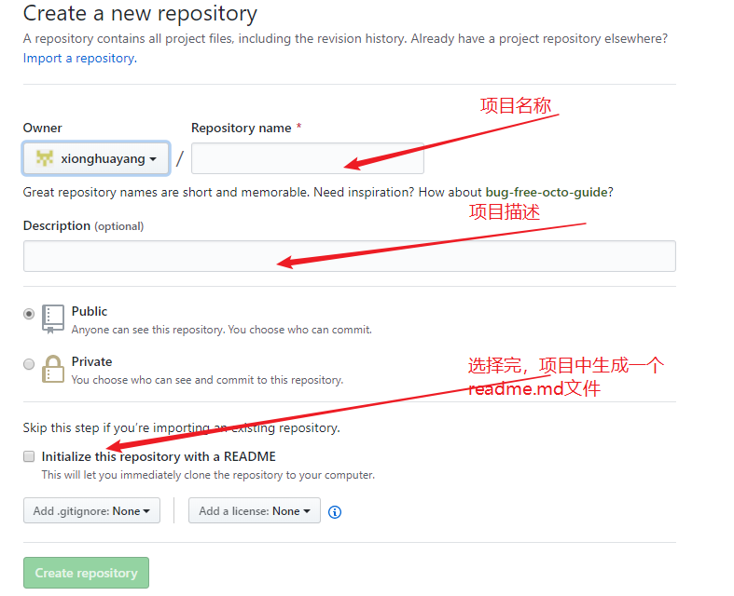

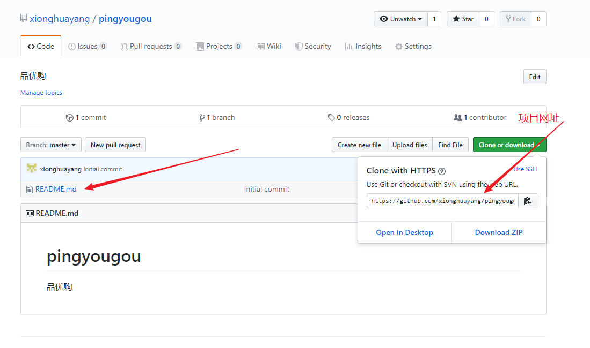

1. 解决方法

通过 git pull –rebase origin master命令更新本地仓库

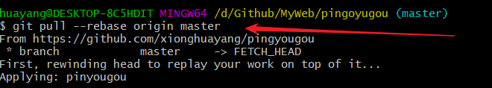

本文参考：

[**如何在github上部署自己的前端项目**](https://www.cnblogs.com/husfBK/p/9883017.html)  
[**Git安装和使用**](http://www.cnblogs.com/qijunjun/p/7137207.html)  
[**基本的git命令**](https://www.cnblogs.com/eedc/p/6168430.html)

[**绑定自己的域名**](https://blog.csdn.net/kids_calamus/article/details/82720224)

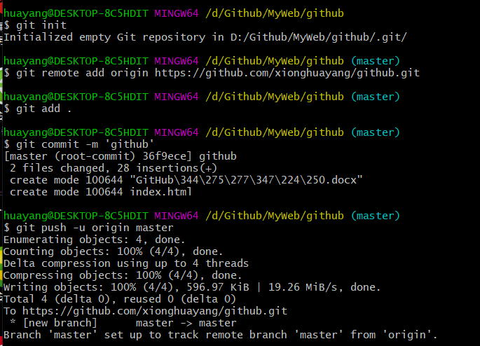

本文下载：<https://www.xionghuayang.work/github/>